**№22 Приречное орта мектебінде ҚР Конституциясының 22 жылдығына орай іс- шара ұйымдастырылды.**

Мектепшілік кітапханашы Ноябрь Калимаштың ұйымдастыруымен кішкентай балаларға арналған танымдық тақырыптық кітап көрмесі өтілді. Ата заңымыздан үзінділер келтірілген, сондай-ақ, еліміздің мемлекеттік нышандары туралы жазылған иллюстрацияланған журналдар қойылды.

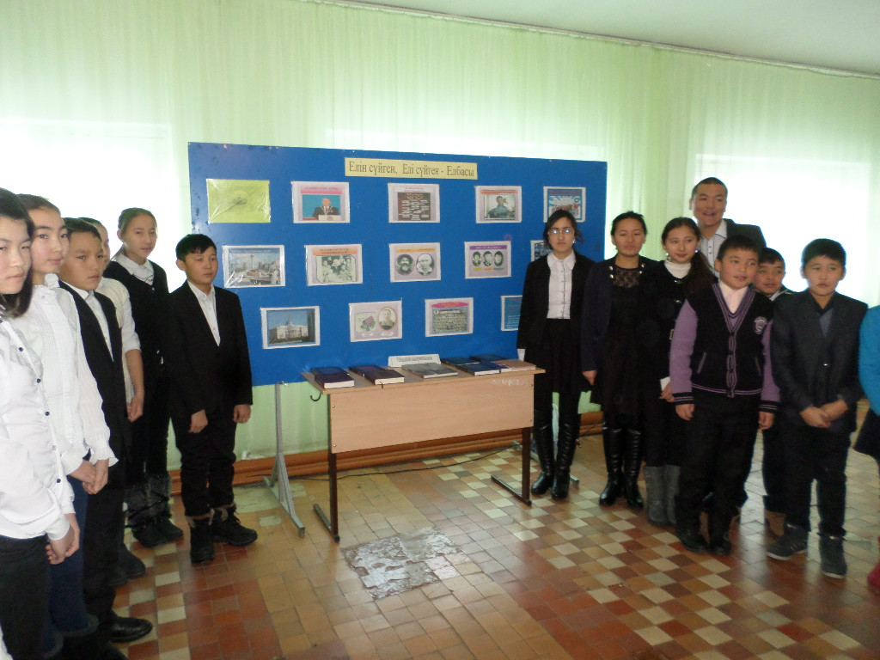

Тіл мамандары Керейбаева А.М, Мұхамедхан Саяхаттың ұйымдастыруымен «Менің Отаным- Қазақстан» тақырыбында мәнерлеп оқу сайысы өтілді. Жас ұрпақтың бойына елжандылық, отансүйгіштік қасиеттерді дамыту.

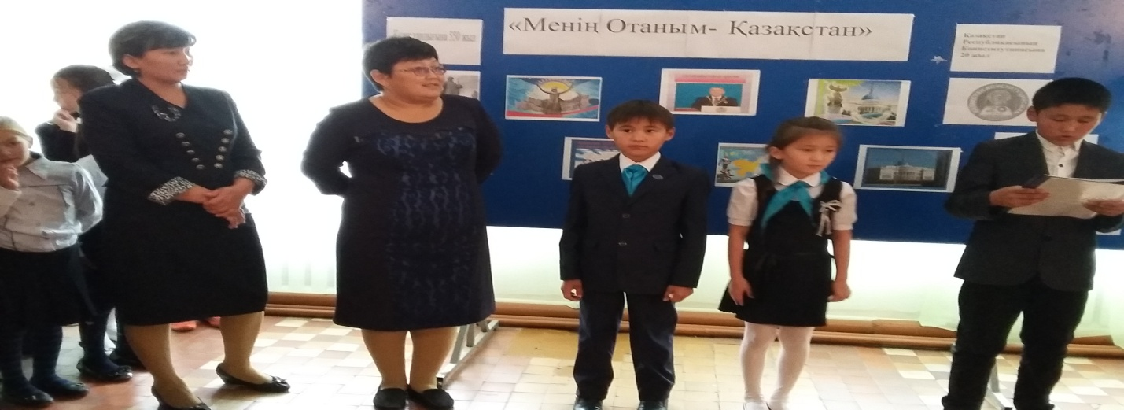

Мектеп мұғалімдерінің арасында «Ата Заңым- мақтанышым» тақырыбында дөңгелек стол ұйымдастырылды.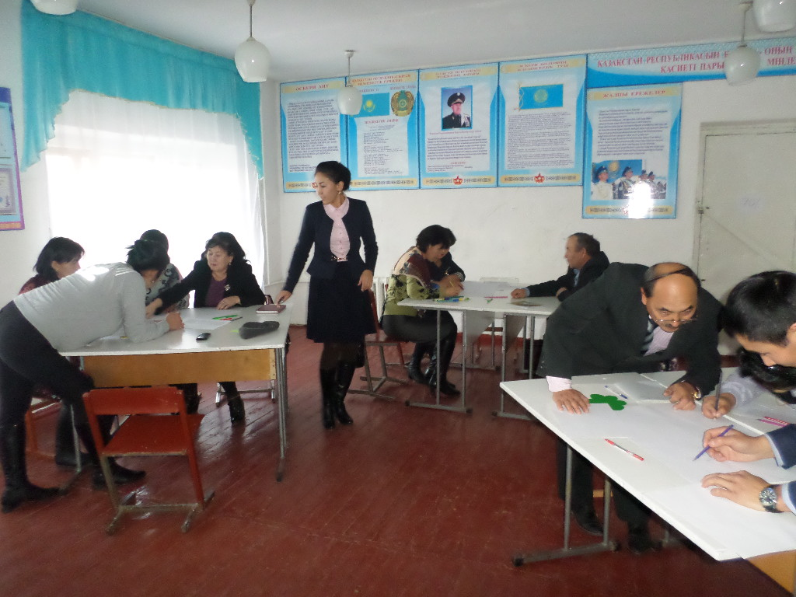

ТІМ: Қызыр Айдос